Информационный бюллетень
Администрации Качалинского сельского поселения
октябрь 2020

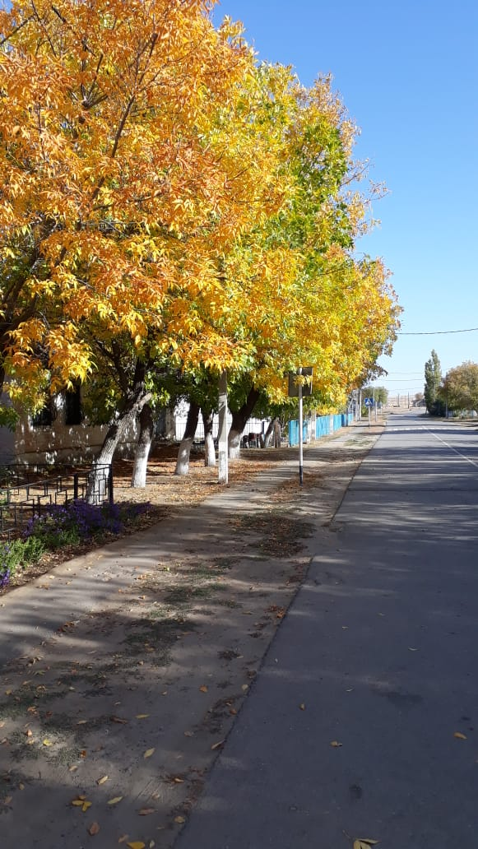

Человек и общество
ТОСы Качалинского сельского поселения: ТОС «Качалинский № 1», ТОС «Майорово», ТОС «Сухановский» подали заявки на участие в конкурсе «Комплексное развитие сельских территорий» на 2021 год, организатором которого является комитет сельского хозяйства Волгоградской области. Наименование проектов:
- ТОС «Качалинский № 1» - Обустройство «Аллеи желаний» в парке «Молодежный» х.Качалин ул.Садовая 1а.
- ТОС «Майорово» - Обустройство прилегающей территории муниципальной столовой х.Майоровский, ул.Мира 32.
- ТОС «Сухановский» - Устройство щебеночного покрытия на дороге, соединяющей поселки № 1 и № 3 в х.Сухановский.
Кроме того, ТОС «Качалинский № 1» подал заявку на участие в Президентском гранте с проектом «Незабываемые страницы летописи донского хутора Качалин».
Будем надеется, что наши ТОСы наберут достаточное количество баллов, для того чтобы стать победителями. Удачи им!!!
Администрация Качалинского сельского поселения принимала участие в 22 Российской агропромышленной выставке «Золотая осень – 2020» и награждена серебряной медалью от Министерства сельского хозяйства РФ за достижение высоких результатов в сфере комплексного развития сельских территорий. Это уже вторая медаль, в 2018 году администрация Качалинского сельского поселения была награждена золотой медалью и дипломом.
Благоустройство
По просьбе жителей х.Плесистовский администрацией Качалинского сельского поселения были выделены денежные средства в размере 40 (сорок) тысяч рублей на ремонт плотины через р.Быстрый Ерик. Работы производил ИП Дудник С.В.
В х.Качалин была засыпана щебнем дорога, соединяющая трассу и ул.Заречную, протяженностью 600 м. В ходе работ были установлены пропускные трубы. Данные трубы предоставил на безвозмездной основе председатель колхоза «Путь Ленина» Ю.Н.Юдин.
В х.Майоровский и х.Качалин был завезен песок на детские площадки, клубы, в парк «Молодежный». Подвоз песка был осуществлен ИП глава К(Ф)Х Батрханов Р.Х. на безвозмездной основе.
Спасибо им за неоднократно оказанную помощь!
В х.Качалин, х.Скворин была произведена модернизация уличного освещения, в рамках программы Губернатора Волгоградской области «Модернизация уличного освещения в населенных пунктах Волгоградской области», было заменено уличных светильников на энергосберегающие в количестве: в х.Качалин – 18 шт., в х.Скворин – 3 шт.
Культура
В период пандемии COVID-19 в учреждениях культуры отменено проведение массовых досуговых, развлекательных, зрелищных мероприятий. Не можем мы собрать хуторян на празднование Дня хутора, Дня пожилого человека и др., поэтому мы через информационные стенды, на площадках около магазинов и автолавок, через «Одноклассники», официальный сайт Качалинской администрации, WhatsApp и сообщения по телефону рассылаем поздравления, пожелания хуторянам, практикуем раздачу листовок во дворы.
Таким образом разослали ко Дню хутора видеоролик с участием кружковцев – детей. Уважаемые жители, на этой видео-записи для вас выступили: Давлетова Аня, Пайзуева Камила, Козлов Денис, Берснукаева Макка, Кужатова Оля и Малахова Лиза.
Культработники хуторов: Майоровского, Суханова и Качалина поздравляют хуторян с завершением полевых работ, с окончанием уборки садов и огородов; надеемся, что закрома и погреба у вас полны-полнёшеньки, и на гумне стога стоят. Конкурсная комиссия проехала все хутора и улицы с целью посмотреть – везде ли чисто, все ли хозяева убирают территорию около своего подворья. На координационном совете обсудили, чьи придворовые территории можно считать чистыми и красивыми.
В хуторе Качалин отметили хозяев: Берснукаевых: Алхазура и Светлану, Сухановых: Фёдора Ивановича и Валентину Николаевну, Шпаковых: Александра и Светлану, Грозных Владимира и Беленькову Надежду, Сериковых: Сергея и Антонину, Беленькову Наталью Ивановну, Трунина Фёдора Григорьевича, Бузина Савелия Николаевича и Суханову Елену Георгиевну.
В хуторе Остров отметили хозяев: Скомороховых: Геннадия и Галину, Умерджановых: Руслана и Наталью, Караваевых: Алексея Павловича и Татьяну Ивановну, Косенькова Владимира Гергиевича, Бирюковых: Анатолия Григорьевича и Ларису Петровну,
В хуторе Скворин отметили хозяев: Турчёнковых: Фёдора и Веру,
Фёдоровых: Ивана Ивановича и Антонину Владимировну, Сухановых: Петра Ивановича и Галину Николаевну, Суханову Марию Федоровну,
Суханову Елену и Кириленко Александра, Суханову Ксению Ивановну.
В хуторе Майоровский отметили хозяев:
Астаховых: Александра Федоровича и Галину Николаевну, Крючковых: Анатолия Васильевича и Людмилу Ивановну, Черничкиных Анатолия Алексеевича и Валентину Федоровну, Ефремову Оксану, Трухляевых: Юрия Ефимовича и Надежду Васильевну, Ничипоровых: Алексея и Елену, Братухину Елену, Смирновых: Николая Васильевича и Маргариту Михайловну, Фёдоровых: Петра и Светлану, Липатовых: Серафима Ивановича и Марию Васильевну, Игизбаеву Алиму Абдулгалиевну.

В хуторе Суханов отметили хозяев: Малиновскую Антонину Федоровну, Мазжалиных: Якова Ивановича и Евдокию Федоровну, Ничипоровых: Валерия Евсеевича и Анастасию Ануфреевну, Лобановых: Петра Михайловича и Зинаиду Афанасьевну, Ситниковых: Сергея и Надежду.
Благоустраивайте территорию, равняйтесь на лучших, и будут наши хутора радовать глаз. Все перечисленные жители будут отмечены небольшими подарками. На будущее хочется пожелать, чтобы территории около домовладений благоухали цветами, пополнялись малыми архитектурными формами (скамейки, вазоны, урны, садовые фигурки).
В связи со сложившейся обстановкой в стране культработники нашего поселения занимаются благоустройством хуторов. Часто их можно увидеть на поливе и прополке клумб, на уборке улиц, парков и детских площадок, на побелке зданий и покраске оборудования и заборов.
Свиридонова В.Ф. содержит в порядке свой сельский клуб, памятник, территорию двора и даже далеко за ним; вместе с активистами работает на детской площадке. Всегда ухаживает за братской могилой на окраине хутора.
Шеремет Л.Д. помимо своей основной работы, научилась штукатурить стены и окна в Доме Культуры, белит и красит. А ещё заботится о пожилых, ходит в рейды, откликается на все просьбы жителей и администрации; вместе со своими помощниками, активистами ТОС Бузиной Л.В. и Семикиной И.А., сажают и подбеливают деревья и кустарники, содержат в порядке территорию сельского Дома Культуры и очищают от мусора улицы и дороги, вырубают бурьян и сухостой.
Качалинские работники культуры, Иванченко Т.С. и Корсунова Н.В., помощники администрации не только в трудовых делах: они поздравляют на дому, разносят памятки и листовки, заботятся о пожилых, во время пандемии COVID-19 занимаются волонтёрской деятельностью, не оставляют без внимания многодетные семьи, совершают рейды по надзору и оказывают материальную помощь нуждающимся и многое другое. Жители хутора могут их увидеть на побелке деревьев, с мотыгой на клумбах в парках и на территории дома-музея «Казачий курень», на поливе и уборке в парке «Солнечном» и на детских площадках, беседующих с детьми о бережном отношении ко всему, созданному жителями – активистами ТОС.
Уважаемые жители Качалинского поселения, не проходите мимо беспорядка и безобразия! Будьте в первых рядах на благоустройстве территории и в заботе о старшем поколении и детях. Будьте здоровы, будьте активны и неравнодушны ко всему, что нас окружает в родном хуторе.
Директор МКУК «Гармония» Т.С. Иванченко.

Внимание!!!

В связи с распространением коронавирусной инфекции в стране, администрацией Качалинского сельского поселения были закуплены в здания администрации рециркуляторы бактерицидные (бактерицидные лампы) в количестве – 2 шт.
В соответствии с постановлением Губернатора Волгоградской области от 13.11.2020 г. № 716 просим граждан соблюдать перчаточно-масочный режим в общественных местах. На территории поселения будут проводится контрольные рейды по соблюдению масочного режима. Нарушение влечет административный штраф.
Уважаемые граждане! Пожары чаще всего происходят от беспечного отношения к огню самих людей. Не оставляйте маленьких детей без присмотра вблизи отопительных приборов, печек.
Надо быть особо бдительным при пользовании электроприборами. Уходя из дома, даже ненадолго, обязательно их выключайте. При первых признаках пожара (запах дыма, отблески пламени) – звоните по телефону 01, либо на сотовый Майоровского пожарного поста 89023143716.

